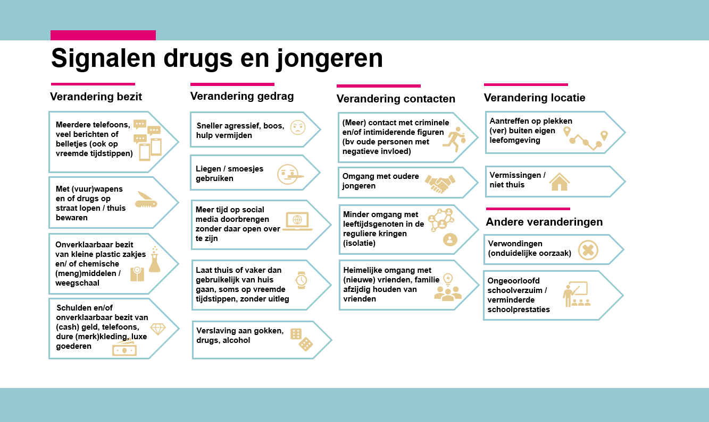
Als gemeente willen wij samen met de politie en het Openbaar Ministerie drugshandel tegengaan. Maar wij willen ook voorkomen dat jongeren in de drugshandel terechtkomen. Elke jongere verdient een mooie toekomst. Als overheid kunnen wij dit niet alleen. Daarvoor hebben wij ook hulpverleners, jongerenwerkers en scholen nodig. Ook hebben wij uw hulp als ouder nodig. Op deze flyer staan signalen die er op kunnen wijzen dat uw kind betrokken is bij drugshandel. Is er bij uw kind sprake van meerdere van deze signalen en maakt u zich zorgen? Op deze kaart geven we een aantal suggesties waar u met uw zorgen en vragen terecht kunt.

Wat kunt u doen?
- Maakt u zich zorgen over uw kind? Bespreek uw zorgen met de [functie van de gemeente/hulpverlener/jongerenwerk], mail naar [mailadres] of bel [tel.nr]
- Bel 0900- 8844 als u informatie heeft voor de politie of contact wil met uw wijkagent. Melden en uploaden van foto’s of filmpjes kan op www.politie.nl.
- Bel 112 als u een verdachte situatie ziet, zoals het handelen in drugs. Bel ook 112 als iets gevaarlijk is, als er levens op het spel staan, of als u een misdrijf (zoals een inbraak) ziet gebeuren. Kortom, als elke seconde telt. U vergroot hiermee de pakkans.
- Liever anoniem melden? Bel Meld Misdaad Anoniem op 0800-7000 of www.meldmisdaadanoniem.nl/melden

Meer weten?
Wilt u meer weten over de aanpak van drugshandel in de wijk? Bel met de [gemeente/afdeling/functie] op [tel.nr] of mail naar [mailadres]

